МІНІСТЕРСТВО ОСВІТИ І НАУКИ УКРАЇНИ

Національний університет «Львівська політехніка»

Кафедра інформаційних систем та мереж

**ЗВІТ**

про виконання лабораторної роботи №1

на тему:

*«Проектування баз даних»*

*Предметна область:*

*«Хореографічний колектив»*

*Виконав:* Гацько О.С.

*Прийняла:* Артеменко О.І.

Львів-2020

**Мета** **роботи**: Визначити предметну область бази даних, визначити об’єкти, що підлягають представленню в базі даних, побудувати формалізований опис об’єктів, визначити первинні та зовнішні ключі, побудувати контекстну діаграму предметної області.

Посилання на git-репозиторій:

<https://github.com/OlehHatsko/SUBD>

***Опис ПО:***

Було вибрано предметну область «Хореографічні колективи». Суть бази даних для цієї ПО полягає в тому, щоб ефективно зберігати дані про хореографічні колективи, учасників цих колективів, викладачів, концертів, у яких ці колективи беруть участь і, взагалі, всієї інформації, що пов’язана із цією ПО і необхідна для повної, функціональної і достатньої реалізації бази даних.

Почнімо з того, навколо чого крутиться вся створювана база даних, сам колектив. Колектив – це сутність, що описує реальну організацію, що виступає у різноманітних концертах, фестивалях, конкурсах, має своїх учасників, які представляють весь колектив і викладачів. Також бувають різні типу колективу. Такі, як зразковий колектив, заслужений колектив, народний колектив, хореографічний колектив, ансамбль чи просто громадська організація.

Також у колективі неодмінно повинні міститись його учасники – люди, що представляють гурт на різноманітних змаганнях чи концертах. Учасник належить до певного колективу, який він представляє, має номер, адресу проживання і т.д.

Наступна людина, що наявна в колективі – це викладач. Викладач – це особа, що працює в колективі. Її робота полягає в тому, щоб передати свої знання учасникам колективу, створювати хореографію, робити постановки. Кожен викладач танцює в певному стилі.

Також життя колективу не обходиться без участі у концертах. Тому до створюваної бази даних обов’язково слід додати сутність «Концерт», що описуватиме конкретний виступ. Концерт – це подія, на якій виступають різні колективи, демонструючи свої вміння та досвід. Концерти тривають певну кількість часу. Також часто концерти потребують фестивальних внесків. Це сума, яку слід заплатити колективу для того, щоб взяти участь у концерті. Є певна кількість номерів. Такі заходи можуть проходити в різних місцях. Театр, палац, центр творчості чи навіть просто школа. За попередньою домовленістю організатори сходяться на конкретні даті та певному часі, коли буде проводитись їхній захід. Також майже завжди концертам дають назву. Так, як є багато відомих таких заходів, наприклад «Сурми звитяги»(«Всеукраїнський конкурс творчих талантів») чи фестиваль «Файне місто» і так далі. І останнє, чим характеризується захід – це тип заходу. Наприклад всеукраїнський фестиваль, конкурс, благодійний концерт і так далі.

Також на концертах вручають нагороди. Часто такі нагороди грошовими, а часто – ні. Також є різні рівні нагород, типи і також типи заходів, якими були вручені ці нагороди.

Отож спроектована БД матиме такі сутності:

1. КОЛЕКТИВ(Код колективу, Локація, Назва, Дата заснування, Вікова категорія, Вид хореографії);
2. ТИП КОЛЕКТИВУ(Код типу, назва типу);
3. УЧАСНИК(Код учасника, Адреса проживання, Номер телефону, Прізвище, Ім’я, По-батькові, Дата народження);
4. ВИКЛАДАЧ(Код викладача, Прізвище, Ім’я, По-батькові, Номер телефону);
5. ОБЛІК(Код обліку, Код колективу, Код нагороди, Код концерту);
6. КОНЦЕРТ(Код концерту, Ціна, Тривалість, Кількість номерів, Місце проведення, Дата, Назва);
7. ТИП ЗАХОДУ(Код типу заходу, назва типу заходу);
8. НАГОРОДА(Код нагороди, Сума, Тип нагороди, Рівень нагороди);

**Інфологічна модель**

Отож, для сутності «КОЛЕКТИВ» можна виділити такі атрибути:

1. Код колективу, що буде однозначно визначати, про який саме колектив йдеться. Такі атрибути називають ключовими. Далі такий тип атрибутів буде відображатись тільки з підкресленнями, як і заведено у моделі діаграм Пітера Чена.
2. Локація, що визначає місце, на якому знаходиться основна філія танцювального гурту.
3. Назва, що характеризує назву.
4. Тип колективу. Останній атрибут цієї сутності, що характеризує ТИП КОЛЕКТИВУ. Оскільки типи колективів можуть бути однаковими, то краще зробити окрему сутність, що буде мати тільки 2 атрибути: код типу колективу і саме стрічкове значення, що описує сам тип. Таку модель було зроблено для того, щоб зекономити місце на фізичному диску.
5. Дата заснування колективу.
6. Вид хореографії характеризує те, який колектив є. Колектив сучасного танцю, народного і т.д.
7. Вікова категорія. Це атрибут, що показує який вік учасників. Є колектив з категорією 3+, 6+, 12+, 14+, 18+ і т.д.

Виділимо такі атрибути таблиці УЧАСНИК:

1. Код учасника, що буде ключем для цієї сутності і однозначно визначатиме конкретного учасника.
2. Адреса проживання для того, щоб зберігати місце проживання учасника колективу.
3. Номер телефону для визначення даних про номер телефону.
4. ПІБ Характеризує ПІБ особи.
5. Дата народження для того, щоб зберігати дані про те, коли народилась людина, яку описує кортеж.

Отож, щоб однозначно описати сутність «ВИКЛАДАЧ» слід додати до неї наступні атрибути:

1. Код викладача, однозначно визначає певний кортеж, бо цей атрибут є ключем.
2. ПІБ. Характеризує ПІБ особи
3. Номер телефону для визначення даних про номер телефону.

Сутність КОНЦЕРТ характеризується такими атрибутами:

1. Ціна – сума фестивального внеску чи внеску, необхідного для участі в заході.
2. Код концерту – ключ, що однозначно визначає конкретний запис заходу.
3. Тривалість – тривалість концерту.
4. Кількість номерів – кількість номерів, що буде показано у концерті.
5. Локація – місце, де буде проводитись концерт. Це може бути палац, театр, центр творчості, сцена інституту і так далі.
6. Дата – дата і час проведення заходу.
7. Назва – це назва концерту чи заходу.
8. Тип заходу. Тип заходу буде реалізовано додатковою сутністю, як було зроблено вже два рази і буде зроблено надалі. Створимо сутність «ТИП ЗАХОДУ», що буде складатись із двох атрибутів: код типу заходу і сам тип заходу(тип даних – стрічка).

Атрибути сутності «НАГОРОДА»:

1. Код нагороди ключ, що однозначно визначає конкретний запис.
2. Сума нагороди. Грошова винагорода, що характеризує суму, отриману колективом за певні досягнення у межах певного заходу. Також ця сема може дорівнювати нулю у випадку, коли концерт є благодійним чи коли колектив не показав себе достатньо добре.
3. Тип нагороди потрібна для того, щоб зберігати дані про типи нагород, які існують. Наприклад «за участь», «за призове місце» і так далі.
4. Рівень нагороди характеризує рівень самої нагороди(«Гран-прі», «Номінант І премії»).У цих сутностях було створено два атрибути за таким же принципом, як і раніше.

Остання сутність, яку було створено – це проміжна сутність «ОБЛІК». Це сутність, що складається із зовнішніх ключів

Облік:

1. Код обліку.
2. Код колективу.
3. Код нагороди.
4. Код концерту.
5. Дата_запису.

Зв’язки

Сутність КОЛЕКТИВ пов’язана з УЧАСНИКОМ тим, що кожен учасник представляє якийсь певний колектив. Зв’язок один до багатьох.

Сутність КОЛЕКТИВ пов’язана з ВИКЛАДАЧЕМ тим, що кожен викладач працює у якомусь певному колективі. Зв’язок один до багатьох.

Сутність КОЛЕКТИВ пов’язана зі слабкою сутністю ТИП КОЛЕКТИВУ тим, що кожен колектив має певний тип. Зв’язок багато до одного.

Сутність КОНЦЕРТ пов’язана із сутністю ОБЛІК тим, що облік може містити в собі концерт. Зв’язок один до багатьох.

Сутність НАГОРОДА пов’язана із сутністю ОБЛІК тим, що облік може містити в собі нагороду. Зв’язок один до багатьох.

Сутність КОНЦЕРТ пов’язана із слабкою сутністю ТИП ЗАХОДУ тим, що кожен концерт має певний тип. Зв’язок один до багатьох.

**Схема бази даних:**

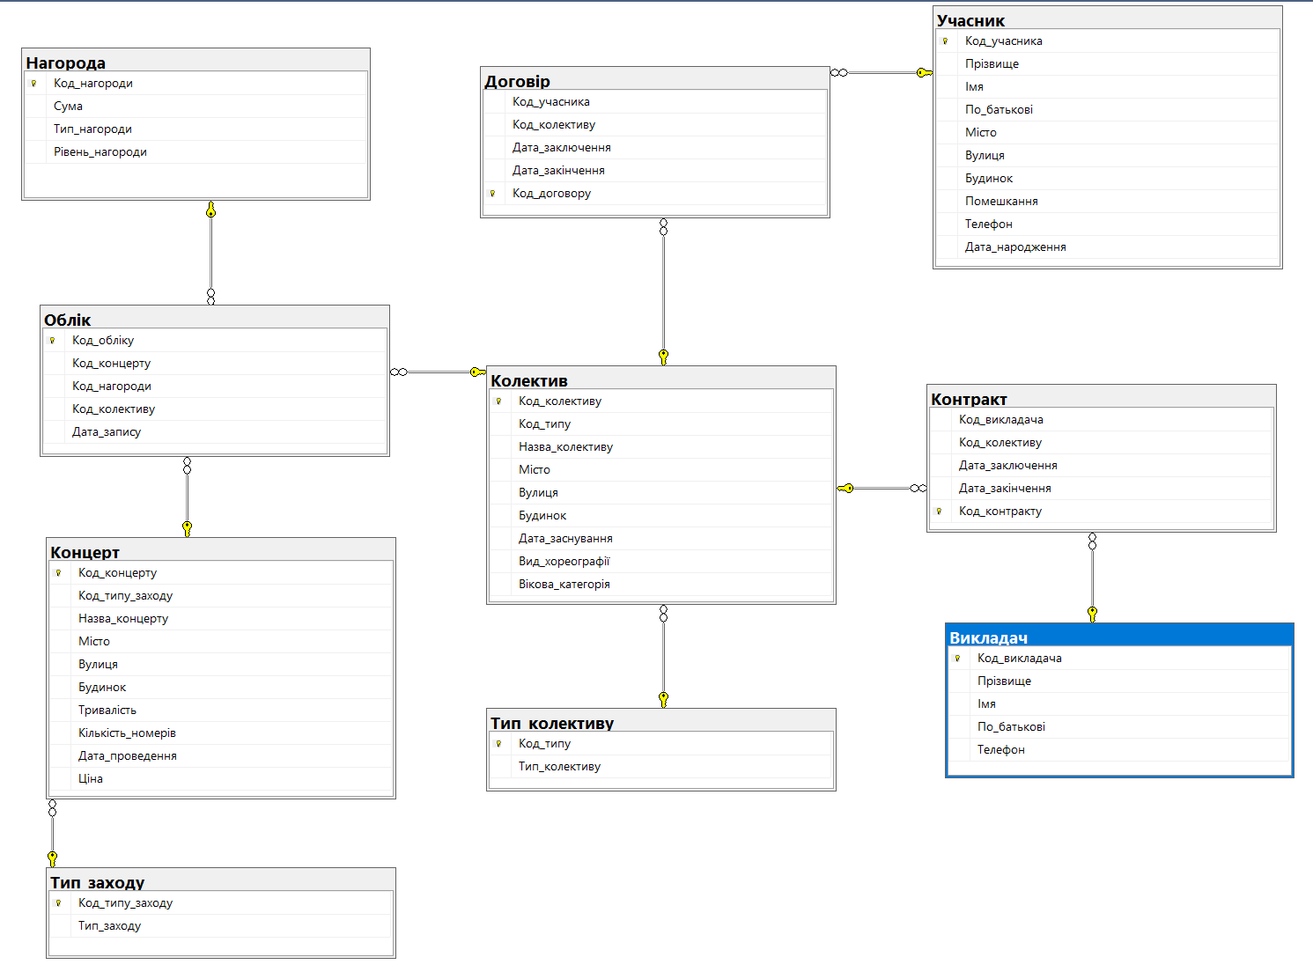

*Рис. 1 Схема бази даних*